出國報告（出國類別：開會）

參加西屋公司蒸汽產生器研討會（Workshop）

服務機關：台電第三核能發電廠
姓名職稱：張哲峰（化學工程監），張益維（主辦反應器維護員）
派赴國家：美國
出國期間：96.01.29~96.02.04
報告日期：96.04.09

QP – 08 – 00 F04
行政院及所屬各機關出國報告提要
出國報告名稱：參加西屋公司蒸汽產生器研討會（Workshop）

頁數 22 含附件：□是■否

出國計畫主辦機關/聯絡人/電話：台灣電力公司/陳德隆/（02）23667685
出國人員姓名/服務機關/單位/職稱/電話：
張哲峰/台灣電力公司/核三廠/化學工程監/(08)8893470~2810
張益維/台灣電力公司/核三廠/主辦反應器維護員/(08)8893470~2411
出國類別：□1考察□2進修□3研究□4實習■5其他
出國期間：96.01.29~96.02.04 出國地區：美國
報告日期：96.04.09
分類號/目：
關鍵詞：核能發電維護 壓水式核電廠 蒸汽產生器 英高鎳 SG PWR PWSCC
內容摘要：（二百至三百字）
一、 蒸汽產生器（Steam Generator, 以下簡稱SG）是壓水式核電廠反應爐冷卻水系統之重要組件，若是水質控制不佳或缺乏適當維護，可能造成SG未達設計壽命即不堪使用，嚴重者可能使一次側輻射洩漏至二次側導致核安事件。
二、 由於國外核電廠數量較多，因此國外廠家在SG維護上便有較純熟之技術與經驗可供本公司學習。本報告即為核三廠派員參加蒸汽產生器原廠西屋公司舉辦之研討會後的心得，會中所提之反應爐水加鋅、Prairie Island電廠減緩燃料破損的效應、熱交換管一次側應力腐蝕龜裂美國NRC目前管制做法、Wolf Creek 電廠SG二次側清洗經驗等資料皆對核三廠有極大之參考價值。
本文電子檔已傳至出國報告資訊網（http：//open.nat.gov.tw/reportwork）

目 錄

頁數
一、目的 3
二、過程 3
三、心得 3
(一)本廠設備簡介 3~6
(二)壓水式核電廠反應爐冷卻水系統加鋅的近況 6~11
(三)美國 Prairie Island電廠減緩燃料破損的效應 11~15
(四)SG熱交換管一次側應力腐蝕龜裂 15~16
(五)美國Wolf Creek電廠二次側清洗經驗 16~20
(六)異物收集堰 20~21
四、結論與建議 21

一、目的：
SG是壓水式核電廠反應爐冷卻水系統之重要組件，其體積龐大且構造複雜，各配件有其維護技術與方法。核三廠93年二號機曾發生SG二次側水位晃動造成機組降載運轉達4個月；95年二號機亦發現69根熱交換管疑因一次側水應力腐蝕龜裂（PWSCC）而於近管底板（Tubesheet）底部有軸向指示。本次派員參加SG製造廠家西屋公司主辦之研討會，希望經由會中知識的討論與交換，本公司可獲得同型電廠在此領域的做法及廠家開發之相關技術與最新資訊，以藉此學習更佳之維護方式與經驗來確保機組正常運轉與安全。

二、過程：
96年01月29日~01月29日 往程（台北→美國）
01月30日~02月01日 於美國參加西屋公司蒸汽產生器研討會（Workshop）
02月02日~02月04日 返程（美國→台北）

三、心得：
（一）、本廠設備簡介：
1、核三廠（以下簡稱本廠）是目前國內唯一一座壓水式（PWR）核能發電廠，其反應爐冷卻水系統壓力維持在157㎏/c㎡（2235psig）、溫度則維持在292至308℃左右，使反應爐冷卻水保持在過壓狀態不致沸騰（飽和壓力157㎏/c㎡時，飽和溫度應為344℃）。反應爐冷卻水流經反應爐爐心，將核分裂反應所產生的大量熱能帶走，流經熱端管路（Hot Leg）到SG管側，以加熱殼側飼水成為蒸汽（約70㎏/c㎡、1000psig左右）後用之推動汽機發電。反應爐冷卻水經過SG後，溫度降低，由反應爐冷卻水泵經冷端管路（Cold Leg）送回反應爐爐心重複循環。壓水式核能發電廠發電流程圖如圖一：

圍阻體
反應爐冷卻水系統
調壓槽
蒸汽
產生器
冷凝器
汽機
用戶
輸配電系統
飼水泵
循環水泵
發電機

控制棒

反應爐
RCP
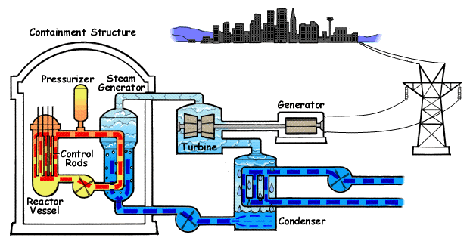
反應爐冷卻水泵

圖一、壓水式核能發電廠發電流程圖
2、蒸汽產生器（SG）：
圖五、反應爐蓋穿越管佈置圖
（1）、本廠SG屬美國西屋公司製F型（Model F），基本上是直立式的U型管熱交換器（Heat exchanger），重量為305噸，由反應爐爐心流出的高溫高壓水，經進水室（Inlet Chamber），沿著5624根U型熱交換管至出水室（Outlet Chamber），反應器冷卻水泵再打回到反應爐。流經U型熱交換管時，將熱量傳給殼側低壓二次側系統飼水。飼水由頂部飼水環飼入蒸汽產生器，先由潛降區（Down Comer）流至U型管束的底部，然後往上吸收一次側系統的熱量，成為汽水混合體，經汽水分離器（Moisture Separator）、乾燥器（Dryer）等將水分排除，而得約99.75％乾度的蒸汽，送往汽機作功發電。被排除的飽和水混合飼水再回到潛降區，繼續循環不已，剖面圖如圖二。
（2）、SG一次側須能承受175㎏/㎝²（2500psia）的壓力和343.3℃（650℉）的溫度，二次側則能承受83.47㎏/㎝²（1200psia）的壓力和315.5℃（600℉）的溫度，最重要的是須能承受一、二次系統112㎏/㎝2（1600psi）的差壓，而一次系統水洩漏的數量仍在限值內。每個SG之熱交換面積約為4953m²（55,030ft2），熱交換功率最大為982Mwt，最高沖放水量為56818㎏/hr（125,000 lb/hr）。
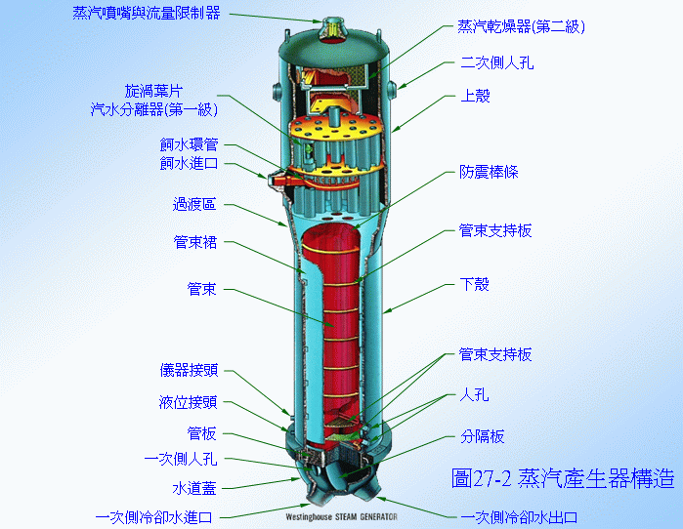

手孔

圖二、蒸汽產生器剖面圖
3、SG相關資料：
（1）、目前使用MODEL F型SG之電廠：

（2）、Model F型定義：
a、熱交換管材質為英高鎳600TT或690TT。
b、熱交換管與管底板採全管板油壓擴管(Full Depth Hydraulically Tube Expansion)接合，如圖三。
c、熱交換管與管支持板(TSP)間為四葉形流孔(Quatrefoil)設計，如圖四。

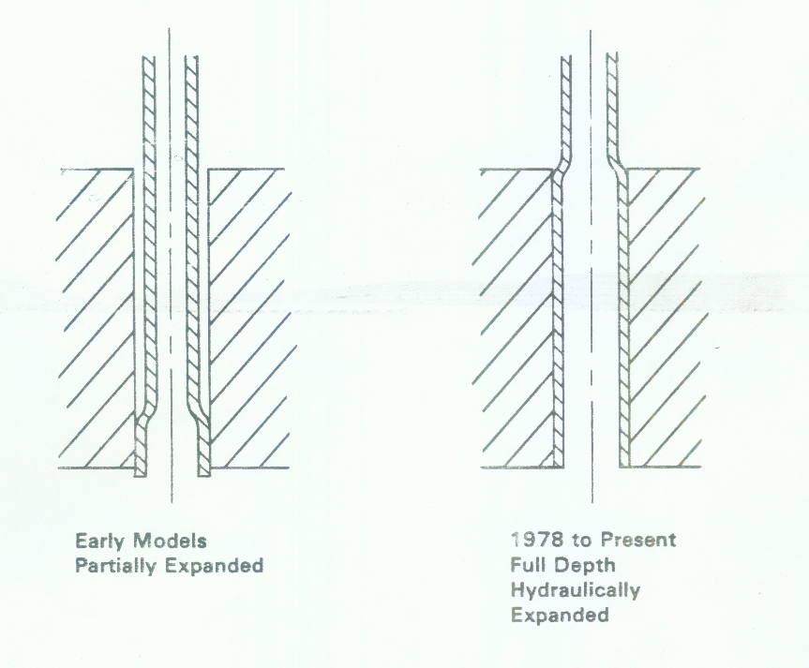
圖三、全管板油壓擴管

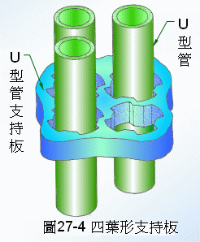
圖四、四葉形流孔(Quatrefoil)設計

（二）、壓水式核電廠（以下簡稱PWR電廠）反應爐冷卻水系統（Reactor Coolant System, RCS）加鋅的近況：
1、歷史背景：
西屋公司於1989～1992期間，在實驗室模擬PWR一次側冷卻水中的試驗，證明了RCS加鋅的益處，包括降低一次側系統材質的一般腐蝕，以及減緩英高鎳600合金(Alloy 600)的一次側應力腐蝕龜裂(PWSCC)。
這些初步正面的結果，引起WOG(Westinghouse Owners Group)電廠的興趣，而繼續提供支持進行試驗，更進一步的澄清加鋅的益處。此一努力結果促成Farley電廠2號機的加鋅計劃，在其第10個燃料週期後段9個月的期間內實施加鋅(1994年6月中旬～1995年3月中旬)，美國電力研究所(EPRI)亦參加此一計劃。Farley電廠二號機第10燃料週期加鋅的結果證實了加鋅確實可以降低劑量率。此後，美國其他PWR電廠和德國的電廠亦開始實施加鋅計劃。巴西的Angra電廠二號機，在2000年6月達到臨界後，也開始了一次側RCS加鋅。這些美國PWR電廠的經驗，引發EPRI出版了一系列有關的報告，直到最近EPRI仍繼續出版一些PWR加鋅應用經驗的回顧報告。
在每個加鋅燃料週期(或是部分週期)，均可看到劑量率重大降低的結果。在西屋公司設計的運轉電廠中，添加20-35ppb濃度的天然鋅一個週期，所觀察到的劑量率降低平均達到28%。這個估計是依據在SG水室(Channel Head)、介於SG和反應爐冷卻水泵入口間的跨管(Crossover Piping)，以及SG管束(Tube Bundle)外所測得劑量率變化的平均而來。在加鋅運轉數個週期後，劑量率一般都會降低到未加鋅前大約一半的水準，如圖五所示。這些劑量率減低的數據，可以經由一次側系統管路以及廠房環境的加馬(gamma)核種測量，顯示單位面積放射性鈷活度的降低而得到進一步的佐證。
這些數據同時顯示，只要在一次側冷卻水中添加相當低濃度的鋅，即可大幅降低劑量率。在非西屋公司設計的運轉電廠進行加鋅連續3個週期，添加5-9 ppb濃度的耗乏鋅(Depleted Zinc)，可以觀察到降低的劑量率，平均每個週期達16%。由這個數據可以看出，冷卻水長時間暴露在較低的鋅濃度環境下，最終亦可以與短時間暴露在較高的鋅濃度環境下得到相同的效果。也就是說抑減劑量的效益，明顯地與鋅濃度和暴露總時間的乘積，有相當直接的關係。
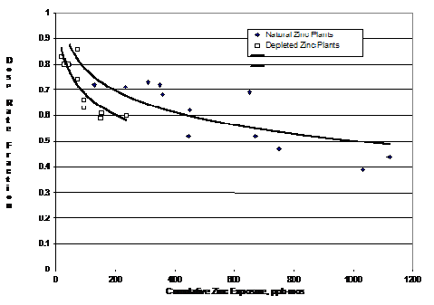

圖五、輻射劑量率與鋅曝露之關係
另外在西屋的實驗室數據顯示，加鋅的電廠產生PWSCC的時間可以延緩8倍的時間，當有PWSCC發生後，亦可延緩其成長速率達3倍。在Diablo Canyon電廠加鋅的結果顯示，其一號機凹陷TSP(Tube Support Plate)PWSCC減緩84%斜率，二號機則減緩31%斜率。在其一號機TTSP(Top of Tube Sheet)PWSCC減緩33%斜率，二號機則減緩63%斜率；Beaver Valley一號機減緩80%斜率，二號機減緩26%斜率。由這些數據顯示，RCS加鋅有下列利益：(1)降低電廠停機的輻射劑量，(2)減低一次側材質腐蝕速率，及降低PWSCC的速率，(3)減低長期CIPS（Crud Induced Power Shift）的風險。
2、鋅與RCS氧化膜的作用：
當鋅加入RCS水中後，它會併入一次側組件表面的氧化膜中，造成氧化膜的組成和晶型(結構)改變，因而影響並引起放射化學和腐蝕特性的變化。為了瞭解加鋅的利弊得失，有必要從收集到的資訊來探討加鋅在運轉上的機制。
一般PWR電廠與一次側RCS系統接觸的表面材質，鋯燃料護套大約佔25%，鎳基合金大約佔65%(主要是蒸汽產生器管)，而不銹鋼約佔10%。根據多年的運轉經驗顯示，鎳基沃斯田鐵及不銹鋼表面所形成的氧化膜，是一雙重氧化物的結構。
氧化膜的內層，是一層相當密緻(dense)、孔隙度(porosity)小、非等當量(non-stoichiometric)、尖晶石(spinel)結構的鉻鐵化合物(Fe,Ni,Co,..)Cr₂O₄，是合金經由腐蝕所產生的。相較於在合金中的濃度，鉻含量會在這內層氧化層中濃縮，就像鐵含量亦會在鎳基合金氧化膜中濃縮。當這些鎳基合金暴露在約600℉下幾千小時後，這一層大約會形成200~400nm厚的氧化膜。而在相同的暴露條件，不銹鋼則形成較厚的氧化膜。
氧化膜的外層，孔隙度較大，而且是由冷卻水中生長出的微粒，以不規則方式堆積而成的。這些微粒的來源可能是由金屬材質腐蝕產物的釋出，或是腐蝕產物溶解於冷卻水中，而在流體界面因飽和而產生。這一層氧化膜位於氧化層-冷卻水的介面，其典型的成分為非等當量結構的肥粒鐵(ferrite)氧化物，如NiFe₂O₄、CoFe₂O₄，反尖晶石結構。
此氧化膜內、外層結合的厚度，是累積運轉時間、溫度和化學環境等參數的關係函數。因此，預期的氧化膜厚度各電廠會有很大的差異。不過，在相同的暴露條件下，在不銹鋼表面的氧化膜預期會比較厚。根據實驗及現場測試結果發現，當二價鋅離子存在反應器冷卻水中時，大多會併入氧化膜的內層，而將晶格(lattice)中其他二價的鐵離子、鎳離子和鈷離子取代，並使其釋出至冷卻水中，如圖六所示。

圖六、鋅與RCS氧化膜反應
持續加鋅的結果，產生了一層較薄且較具保護性的氧化膜，其減少的厚度幾乎是外層的厚度。現場測試的數據顯示，只要在冷卻水中維持鋅的平衡濃度，可以有效地阻止腐蝕產物再度沈積在RCS表面的機會。
雖然鋅在冷卻水中扮演著調整/修正氧化膜的角色，然而在開始加鋅的短期內，冷卻水中腐蝕產物的濃度會比較高。當鋅併入氧化膜的速率減低，氧化膜之間的質量傳遞減少，故而降低腐蝕速率。當鋅在冷卻水中轉變為多數優勢物種後，加鋅一段時間後，冷卻水中腐蝕產物的濃度就會比加鋅之前減少。
3、實施RCS加鋅的電廠：
如前所述，PWR電廠一次側冷卻水系統加鋅是從Farley二號機開始的。此後，西屋設計的Farley一號機，Diablo Canyon一、二號機，Sequoyah一、二號機，以及Beaver Valley一號機等電廠，均開始執行相似的加鋅，用來緩和PWSCC的發生與降低電廠劑量。而非西屋設計的電廠如：美國Palisades電廠、德國的Obrigheim、 Biblis A及Biblis B電廠，以及巴西Angra二號機等亦開始執行加鋅。實施一次側系統加鋅的電廠如圖七所示。

圖七、實施RCS加鋅的電廠
4、RCS加鋅的時機：
為了得到降低劑量和緩和PWSCC的最大效益，電廠應該儘早執行RCS加鋅。甚至，在電廠計劃延長燃料週期長度、功率輸出、或改變爐心設計而導致沸騰負荷增加之前，就應該進行加鋅以減低形成CIPS的風險。同樣地，在更換SG之前以及更換SG隨後，使RCS材質暴露於鋅環境下，可以減低在新材質鈍化前CIPS的風險。
5、RCS加鋅的利益：
加鋅到一次側RCS有正面的效益，因為可以減緩一般腐蝕並降低輻射場的劑量率。同時由國際上電廠的經驗可得知，加鋅也可以抑制英高鎳600合金的PWSCC。此外，加鋅亦可減緩一次側材質的腐蝕速率，對輔助系統組件無不良效應。雖然加鋅初期可能會有CIPS的風險顧慮，然而只要良好控制，長期對電廠而言仍是有其利益的。

（三）、Prairie Island電廠減緩燃料破損的效應：
1、背景：
核電廠運轉中，如果核燃料破損，分裂產物(如Xe-133、I131等)會在停機時，由燃料護套釋放至一次側冷卻水中，使得冷卻水的放射性大增。如果不把這些分裂產物淨化移除，反應爐蓋打開更換燃料時，還會造成放射性氣體核種(主要是Xe-133)逸至廠房大氣中，造成空浮(airborne)現象，導至工作人員吸入體內造成污染。
Prairie Island電廠在2006年執行兩部機的大修(1R24，2006年5月及2R24，2006年11月)，而兩部機組的燃料同樣都有燃料破損的情形。兩部機在停機前，與燃料破損相關的核種活度如下：一號機 Xe-133=7.0x10-2 μCi/ml(約為典型值的100倍)，I-131=7.0x10-4 μCi/ml(約為典型值的28倍)；二號機 Xe-133=6.0x10-2 μCi/ml(約為典型值的100倍)，I-131=1.0x10-4μCi/ml(約為典型值的4倍)。
一號機在停機前3週燃料破損的情況才變得比較明顯，因此沒有足夠的時間來準備應付燃料破損的問題而增加了大修的亂度。二號機則在前一個燃料週期就已有破損跡象，加上一號機經驗，因此在大修前6個月，由廠內相關人員組成一個輻射防護及化學跨部門，著手準備工作。
2、大修相關資訊：
Prairie Island一號機1R24及二號機2R24大修初期的電廠運轉參數(RCS溫度、壓力、I-131及Xe-133活度)如圖八、圖九所示。
圖八、Prairie Island一號機1R24大修初期電廠運轉參數
圖九、Prairie Island二號機2R24大修初期電廠運轉參數

圖八及圖九可以看出，一號機在停機後，Xe-133的尖峰活度達到5.6x10-1 μCi/ml，I-131的尖峰活度達到3.4x10-2 μCi/ml；而二號機在停機後，Xe-133的尖峰活度達到4.9x10-1 μCi/ml，I-131的尖峰活度達到9.7x10-2 μCi/ml。
雖然二號機的I-131尖峰活度高於一號機，但是一號機直到停機後第6天才將I-131淨化到標準以下，然而二號機僅在停機後第3天就已經淨化完畢。兩部機大修的其他資訊如表一，表二。
機組 | 實際工期(天)  {預定目標} | 劑量(Rem)  {預定目標} | 污染人數(>100 ccpm)  {預定目標} | 體內污染  {> 5nCi}
1R24 | 38.75  {30} | 78.064  {65} | 38  {40} | 30  {290}
2R24 | 30.42  {32} | 41.856  {54} | 41  {40} | 0  {2}
表一、Prairie Island 1R24及2R24大修資訊

1R24  – Amertap Controls and Screen Replacement  – Sump B Modification  – S/G Work (4 days)  – Full Core Off Load and Reconstitution  – PORV Block Valves  – FCU Face Replacement  – Rx Head Replacement  – SI Check Valve Internals Replacement | 2R24  – Amertap Controls and Screen Replacement  – Sump B Modification  – SG Work (14 days)  – Full Core Off Load and Reconstitution  – PORV Block Valves  – 24 Fan Coil Unit Stiffener modification  – Reactor Coolant Pump Seal re-builds
表二、Prairie Island 1R24及2R24大修工作項目
由表一及表二可以看出，兩部機組大修工作項目大同小異，但是由於一號機沒有準備，導致工期、劑量及體內污染人數均超出預定目標。
3、做法不同之比較：
Prairie Island電廠一、二號機作法不同之處大致如下：
（1）、一次側儘速降壓：
從一號機得到的經驗顯示，一次側儘速降壓降溫可以加速核燃料分裂產物如I-131、Xe-133等，由燃料護套釋出進入反應器冷卻水(RCS)中，再由淨化系統加以移除。因此二號機由停機解聯後，三小時內RCS壓力由2237 psig降至320 psig (一號機約12小時將RCS壓力從2240 psig降至302 psig)。
（2）、儘速移除RCS水中的放射性碘：
由於放射性碘-131的半衰期(T1/2)長達8天，如果不儘速移除，會造成工作人員暴露劑量增加。有鑑於一號機的經驗，二號機事先準備了針對I-131能特別吸附的淨化樹脂(對I-131有較高選擇性)，用來移除RCS中的I-131。
（3）、VCT burping & degas：
在停機解聯過程，執行多次的VCT burping，將核燃料分裂氣體(Xe-133)由VCT沖到氣體廢料系統處理；加上打開爐蓋之前的除氣(degas)，進一步將RCS的放射性氣體核種移除，減少開蓋之後的空浮情況。
（4）、加裝臨時性的通風設備：
在淨化過程，在多處加裝臨時的高效率空氣過濾器(HEPA)，加以過濾空氣中放射性核種，淨化空氣。
（5）、嚴格訂定淨化標準：
EPRI在一次側水化學指引(Primary Water Chemistry Guidelines)裡，訂有I-131和Xe-133的淨化(開蓋)參考標準：I-131要小於0.01 μCi/ml、Xe-133要小於0.5 μCi/ml。但Prairie Island電廠自訂更嚴格的淨化標準：I-131小於0.005 μCi/ml、Xe-133小於0.2 μCi/ml。
（6）、訓練：
Prairie Island電廠在二號機大修前，針對工作人員(包括員工和承包商)進行相關的訓練，特別針對有關放射性碘方面，與工作人員作更多的溝通，使工作人員面對污染發生時，不致產生慌亂。
4、比較Prairie Island電廠一號機及二號機，同樣在燃料破損狀況下進行大修，由於二號機事前充分的準備，使得大修不論在工期、工作人員劑量暴露、體內污染人數等有長足的改善，減少大修的亂度。由於本廠二號機在EOC-16大修時，亦有類似的情況發生，本案足以做為本廠的參考範例。

（四）、SG熱交換管一次側應力腐蝕龜裂：
1、本廠二號機S/G A、B、C台於EOC-16大修（95.10）時發現69支（A台：31支，B台：3支，C台：35支）熱交換管於接近管底板處（Tube End）有軸向指示，發現指示(indication)區域皆在管底板底部往上0.4"以內，如圖十，且SG C台熱端管底板上方有0.07"之類似裂縫。本廠當初請西屋公司針對此現象撰寫繼續運轉評估（Justification for Continued Operation, JCO）報告陳原能會核准後繼續運轉。

熱交換管

管底板

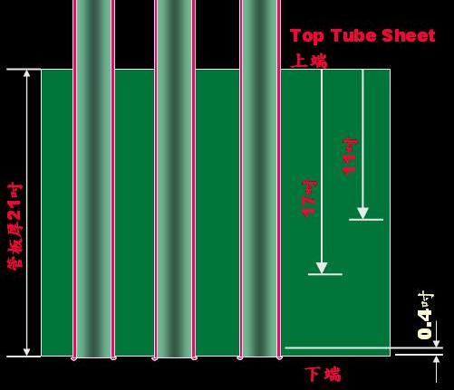
圖十、熱交換管與管底板相對位置
2、西屋公司判斷為這些軸向指示為一次側應力腐蝕龜裂（PWSCC），且說明英高鎳600TT材質約15個有效全功率運轉年（EFPY）會開始龜裂。本廠EFPY計算至96.2.28止為一號機：17.07、二號機：17.46，二部機皆已達到西屋公司所稱之PWSCC發生期。
3、在本廠發現這些軸向指示前，國外電廠亦曾發生類似情形：
（1）、美國Catawba二號機(SG為Model D5型，熱交換管材質為英高鎳600TT，採全管板油壓擴管方式接合)，2004年9月發現軸向指示，當初為14.7EFPY。
（2）、美國Vogtle一號機(SG為Model F型，熱交換管材質為英高鎳600TT，採全管板油壓擴管方式接合)，2005年3月及2006年秋發現軸向指示，當初為17EFPY。
4、西屋公司評估結果（95年11月）：
（1）、假設下一個燃料週期所有管端處之龜裂皆繼續成長，另外再產生相同數量相同長度之新裂縫，三台SG中最大的洩漏率0.06gpm小於假設事故引起之洩漏率（0.347gpm）。
（2）、管端處之龜裂因受到管底板包覆限制而較無爆管(Burst)顧慮。
（3）、即使SG C台管底板上方0.07"龜裂成長一倍至0.14"，此長度仍小於爆管之臨界龜裂長度0.4" (3倍正常運轉差壓3780psi下)。
基於上述3點，西屋公司評估本廠二號機三台SG再繼續運轉一個燃料週期並無安全顧慮。
5、美國方面評估計算Seabrook電廠（其SG與本廠同類型）結果，從管底板上端往下方算約9吋以下，即使熱交換管整圈裂穿，熱交換管和管底板的接觸摩擦力仍可提供足夠阻力以防止熱交換管被拉出。
6、美國核管會（NRC）做法：
（1）、此區域發現龜裂之電廠尚未有申請永久運轉之核准案例。
（2）、目前僅核准繼續運轉一個燃料週期之申請。
（3）、申請案例大都申請從管底板上端往下方算約17吋以下發現龜裂時可不塞管處理，亦有電廠申請11吋~12吋且運轉多個燃料週期，如圖十。

（五）、美國Wolf Creek電廠二次側清洗經驗：
1、近年來本廠針對SG二次側積垢生成情形而對二次側清洗方式有些更動，此次會議議題中美國Wolf Creek電廠（4迴路設計，其SG與本廠同類型）提出其SG二次側清洗工作排程，此資料對本廠極具參考價值。
2、Wolf Creek電廠二次側清洗排程：

a
b
c
d
e
f
g
h
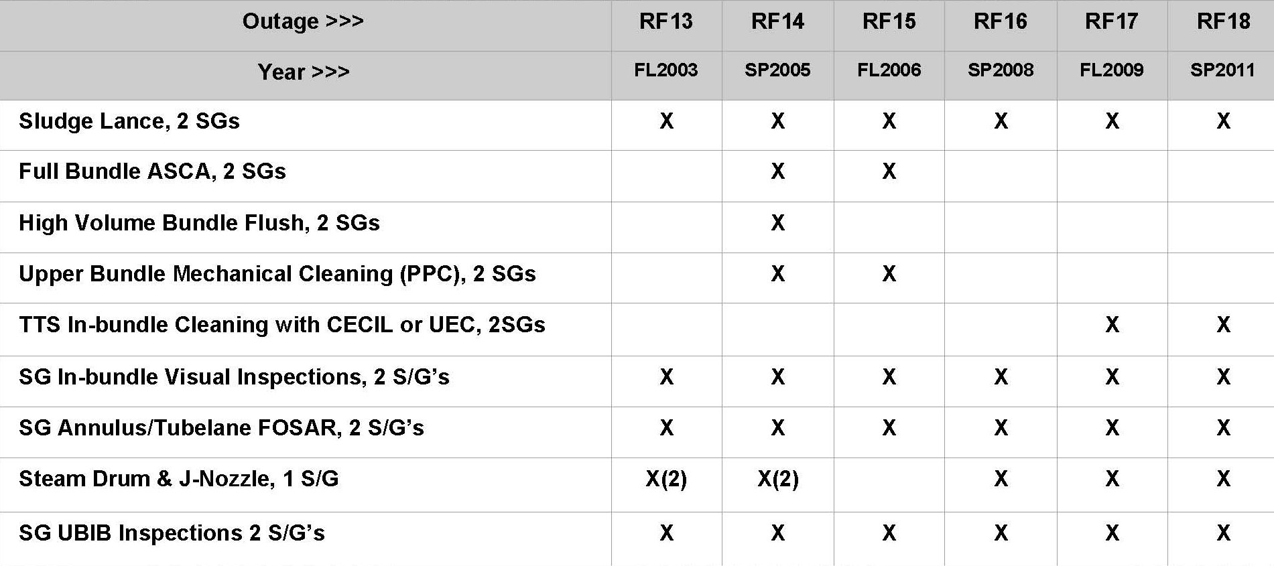
i
（1）、二次側污泥機械清洗（Sludge Lance，如a項）：
Wolf Creek電廠每次大修均執行2台SG二次側污泥機械清洗，故每台SG二次大修會執行一次二次側污泥機械清洗。本廠原先之清洗排程為每台SG每次大修均執行二次側污泥機械清洗，但2005年本廠自行研究開發出高效能積垢軟化清洗技術後，經2年之實際清洗經驗及廠內會議討論後，目前已將二次側污泥機械清洗修改為每台SG每次大修在高效能積垢軟化清洗技術後執行管底板循環沖洗。
（2）、全管束ASCA清洗（Full Bundle ASCA，如b項）：
西屋公司有一項稱為ASCA（Advanced Scale Conditioning Agents）之SG二次側污泥清洗技術，Wolf Creek電廠在2005、2006年各執行2台SG ASCA清洗。本廠在2005及2006對二部機之SG亦執行與ASCA清洗類似之高效能積垢軟化清洗。目前廠內排程為每次大修執行一台全管束之高效能積垢軟化清洗，亦即每台SG每3次大修便會執行一次高效能積垢軟化清洗。
（3）、高流量管束沖洗（High Volume Bundle Flush, HVBF，如c項）：
Wolf Creek電廠在2005年執行全管束ASCA清洗後因高流量管束沖洗（HVBF）效果並不顯著，於是決定不再執行高流量管束沖洗。本廠在2005年執行高效能積垢軟化清洗後，亦因相同原因，經廠內會議討論後已決定不再執行高流量管束沖洗。
（4）、壓力脈衝清洗（Pressure Pulse Cleaning, PPC，如d項）：
Wolf Creek電廠在2005年配合全管束ASCA清洗時執行壓力脈衝清洗，此項技術類似本廠自行研究開發之高效能積垢軟化清洗技術，本廠每台SG每3次大修執行一次高效能積垢軟化清洗便會執行類似壓力脈衝清洗之技術。
（5）、以CECIL執行管底板上部管束間清洗（TTS In-Bundle Cleaning with CECIL，如e項）：
Wolf Creek電廠計畫在2009年及2011年各以CECIL（SG專用清洗設備）執行2台SG管底板上部管束間清洗，因CECIL設備所費不貲，故本廠並無類似相關計畫。
（6）、管束間目視檢查（SG In-Bundle Visual Inspections，如f項）：
Wolf Creek電廠每次大修執行2台SG管束間目視檢查，故每台SG二次大修會執行一次管束間目視檢查。本廠目前排程為每次大修每台SG均執行管束間目視檢查。
（7）、異物搜尋及移除（SG Annulus/Tubelane FOSAR，如g項）：
Wolf Creek電廠每次大修執行2台SG異物搜尋及移除，故每台SG二次大修會執行一次異物搜尋及移除。本廠目前排程為每次大修每台SG均執行異物搜尋及移除。
（8）、蒸汽鼓及飼水J型噴嘴檢查（Steam Drum & J-Nozzle，如h項）：
蒸汽產生器外殼以碳鋼製成，由下而上分成下殼區（Lower Shell），過渡區（Transition Cone）以及蒸汽鼓（Steam Drum）。J型噴嘴為飼水由頂部飼水環飼入SG之裝置，如圖十一；蒸汽鼓主要有汽水分離蒸汽乾燥設備，如圖十二。
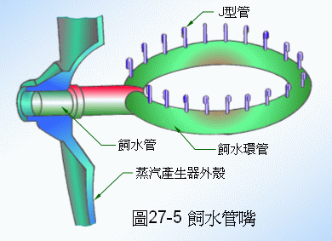
J型噴嘴

圖十一、J型噴嘴
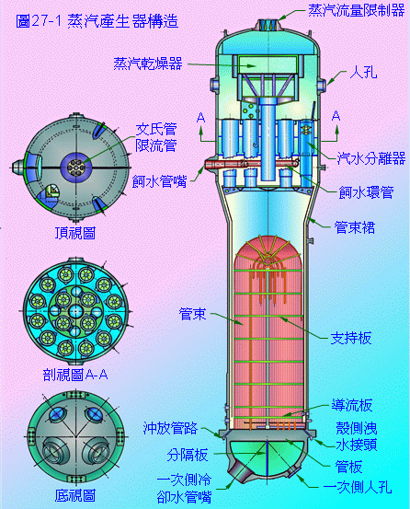

蒸汽鼓

圖十二、蒸汽鼓
Wolf Creek電廠計畫在2008年以後每次大修執行1台SG蒸汽鼓及飼水J型噴嘴檢查，本廠曾於1994、1995年執行二部機6台SG上述檢查，目前並無類似相關計畫。
（9）、上層管束間目視檢查（SG UBIB inspections，如i項）：
Wolf Creek電廠每次大修均執行2台SG上層管束間目視檢查，本廠曾於1998執行一號機、2005年執行二號機SG上述檢查，目前並無類似相關計畫。
（10）、Wolf Creek電廠SG二次側清洗效果：
Wolf Creek電廠SG二次側清洗效果如圖十三：

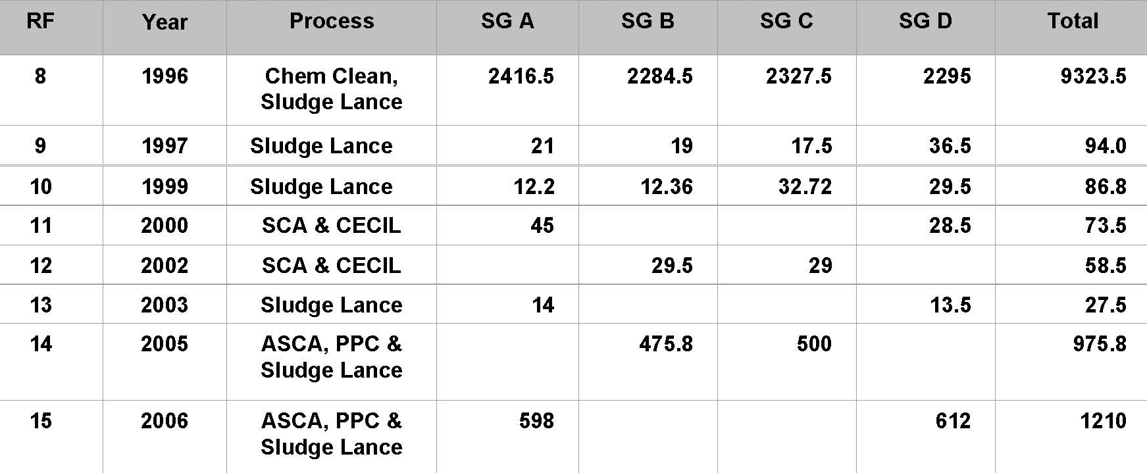
圖十三、Wolf Creek電廠SG二次側清洗效果
由上圖看來，單純使用機械清洗方式之清洗效果並不理想，2005、2006年採用全管束ASCA清洗、壓力脈衝清洗配合機械清洗之成果大幅增加清洗出之污泥重量，此點和本廠使用高效能積垢軟化清洗之成效類似，故由此圖可知本廠開發之技術成效和西屋公司相比並不會相差太多。

（六）、異物收集堰（Weir）：
西屋公司研發出一種附加在SG二次側之異物收集堰裝置，其主要目的在防止異物藉由飼水管路進入SG管底板處，避免SG熱交換管可能因異物撞擊而產生破壞的嚴重事故，如圖十三。

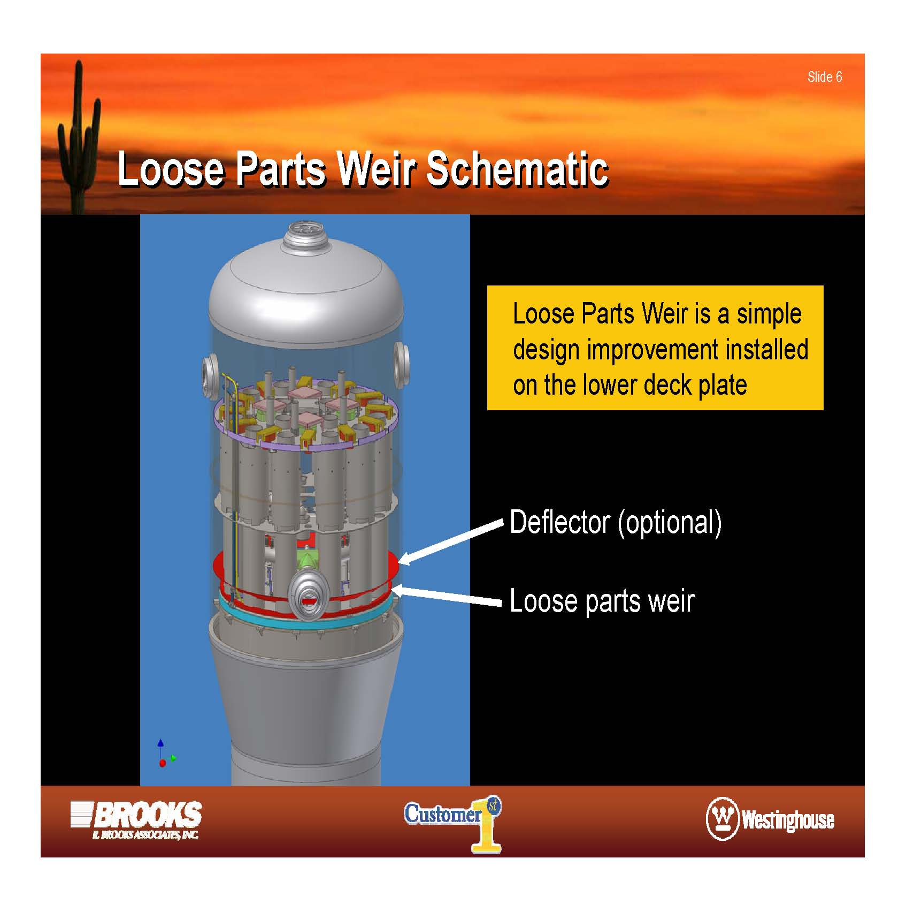
圖十三、異物收集堰
- 異物收集堰的設計要點：
（1）、不能影響原有熱傳能力
（2）、不能影響蒸汽壓力及飼水流量
（3）、不能影響水位控制及水位量測
（4）、日後維護方式簡單
- 異物收集堰的設計要點：
（1）、並非篩子(Sieve)或是Strainer
（2）、不須特別維護
（3）、可安裝於運轉中SG
（4）、可納入新SG之設計規範
- 異物收集堰的原廠測試資料：
（1）、採用Model F型SG做為測試之原型機
（2）、測試時一次打入56~60件不同形狀及尺寸之異物，如鋼條、鐵釘、螺栓、螺帽、墊圈、鋼索…等，長度自0.25~4in，重量為0.04~18g。
（3）、整體捕捉效率為91％，未捕捉到之最大重量為0.4g，測試紀錄如圖十四。

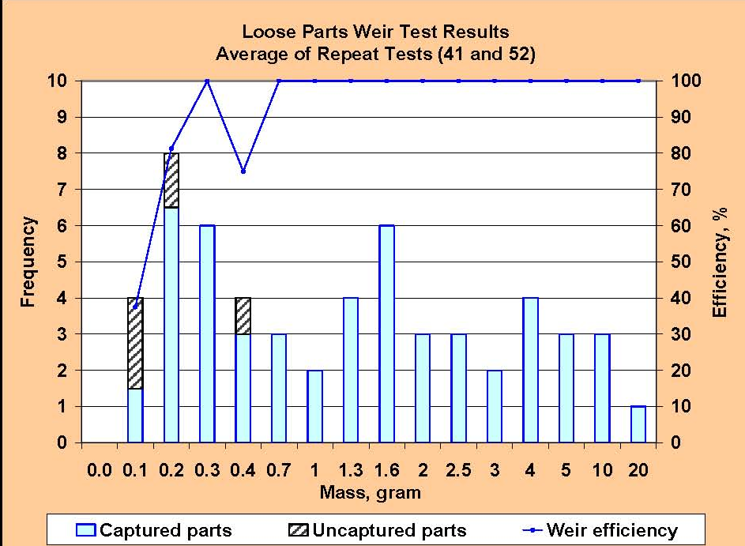
圖十四、異物收集堰測試紀錄
四、結論與建議
- 結論：
SG是壓水式核電廠中十分重要的設備，任何一點運轉及維護上的小差錯都有可能對整座電廠造成衝擊，也因此國際上各壓水式核電廠對SG的維護皆投注了相當大的心力，核能界對此亦有許多的研究發表及經驗回饋。此次非常榮幸有這個機會至國外參加研討會和各國人員討論SG的相關資訊，從會議中也了解到各電廠對SG維護的嚴謹態度並深刻地體會唯有不斷的學習才能夠永續發展。環境是現實的，台電公司核能發電廠面臨民營電廠急起直追及社會群眾對核能發電高標準要求的雙重壓力下，只有一直進步才能在發電業中繼續佔有一席之地。

- 建議：
- 為了減緩一次側材質腐蝕速率及降低劑量率，建議評估及早實施RCS加鋅計畫的可能性。
- 針對放射性碘方面，以後大修如有燃料棒破損，建議大修前保健物理課先行宣導現場情況及廠裡的因應措施以減少工作人員心中之疑慮，使工作人員面對污染發生時，不致產生慌亂。
- 日後本廠若有更換SG之需求，可考慮將異物收集堰設計列入採購規範當中。

